REGLUGERÐ

um veiðar á sæbjúgum.

1. gr.

Almennt um veiðar á sæbjúgum.
Allar veiðar á sæbjúgum í fiskveiðilandhelgi Íslands eru óheimilar nema þeim skipum sem hafa aflamark í sæbjúgum eða að fengnu leyfi skv. 4. eða 5. gr.

2. gr.

Veiðar á grundvelli aflamarks.
Eingöngu skipum sem hafa aflamark í sæbjúgum er heimilt að veiða á eftirfarandi svæðum (fylgiskjöl 1 og 2):

A. Vestfirðir Norður-Aðalvíkursvæði:
1. 66°00,00N – 23°00,00V
2. 66°30,00N – 24°00,00V
3. 66°30,00N – 23°00,00V
4. 66°00,00N – 23°00,00V

E. Faxaflói:
1. 64°02,00N – 22°18,00V
2. 64°02,00N – 23°00,00V
3. 64°21,00N – 23°00,00V
4. 64°21,00N – 22°18,00V
5. 64°02,00N – 22°18,00V

F. Austurland norðursvæði:
1. 65°00,00N – 13°00,00V
2. 65°00,00N – 15°00,00V
3. 65°30,00N – 15°00,00V
4. 65°30,00N – 13°00,00V
5. 65°00,00N – 13°00,00V
Lokun innan fjarða á Austurlandi norðursvæði:
1. 65°21,82N – 13°42,57V
2. 65°16,25N – 13°34,47 V
3. 65°10,00N – 13°30,80 V
4. 65°04,70N – 13°29,60 V
5. 64°48,10 N – 13°50,30 V
6. 64°44,61 N – 13°56,74 V
7. 64°39,44 N – 14°15,21 V

G. Austurland miðsvæði:
1. 64°40,00N – 13°00,00V
2. 64°40,00N – 15°00,00V
3. 65°00,00N – 15°00,00V
4. 65°00,00N – 13°00,00V
5. 64°40,00N – 13°00,00V

3. gr.

Veiðar á grundvelli veiðileyfis.
Eingöngu skipum sem fengið hafa leyfi til veiða á sæbjúgum er heimilt að veiða á eftirfarandi svæðum (fygliskjöl 1 og 2):

B. Vestfirðir miðsvæði:
1. 66°00,00N – 23°00,00V
2. 66°00,00N – 25°00,00V
3. 66°30,00N – 25°00,00V
4. 66°30,00N – 24°00,00V
5. 66°00,00N – 23°00,00V
Lokun innan Önundarfjarðar:
1. 66°04,35 N – 23°33,96 V
2. 66°02,53 N – 23°35,47 V

C. Vestfirðir suðursvæði:
1. 65°30,00N – 23°00,00V
2. 65°30,00N – 25°00,00V
3. 66°00,00N – 25°00,00V
4. 66°00,00N – 23°00,00V
5. 65°30,00N – 23°00,00V
Lokun innan Dýrafjarðar:
1. 65°55,00N – 23°35,86 V
2. 65°53,76 N – 23°38,18 V
Lokun innan Arnarfjarðar:
1. 65°46,17N – 23°37,81V
2. 65°42,76N – 23°40,62V
Lokun innan Tálkna- og Patreksfjarðar:
1. 65°40,72N – 24°0173V
2. 65°38,85N – 24°04,81V
3. 65°36,46N – 24°09,60V

D. Utanverður Breiðafjörður:
1. 64°50,00N – 23°12,00V
2. 64°50,00N – 25°00,00V
3. 65°30,00N – 25°00,00V
4. 65°30,00N – 23°38,45V
5. 65°26,85N – 23°38,75V
6. 65°00,00N – 23°12,00V
7. 64°50,00N – 23°12,00V

H. Austurland suðursvæði:
1. 64°20,00N – 13°00,00V
2. 64°20,00N – 15°00,00V
3. 64°40,00N – 15°00,00V
4. 64°40,00N – 13°00,00V
5. 64°20,00N – 13°00,00V

Ekki er heimilt að veiða með fleiri en tveimur plógum samstundis á veiðisvæðum sem skilgreind eru í þessu ákvæði.

4. gr.

Úthlutun leyfa.
Fiskistofa úthlutar leyfum til veiða á sæbjúgum á veiðisvæði B, C, D og H og gildir eitt leyfi fyrir öll svæðin. Fiskistofa skal úthluta leyfi til veiða á sæbjúgum á þau skip sem höfðu leyfi til veiða á sæbjúgum við lok síðasta fiskveiðiárs, að fenginni umsókn. Alls verða leyfin ellefu. Fiskistofa auglýsir eftir umsóknum fyrir 1. ágúst ár hvert og skal umsóknafrestur vera tvær vikur.
Þegar sæbjúgnaleyfum sem til ráðstöfunar eru hefur ekki verið úthlutað við upphaf fiskveiðiárs skal Fiskistofa auglýsa eftir umsóknum um þau leyfi og skal umsóknarfrestur vera tvær vikur. Við afgreiðslu umsókna og úthlutun leyfa hafa þau skip forgang sem stundað hafa einhverjar veiðar á sæbjúgum frá árinu 2010 og skal byggt á því í hve langan tíma sæbjúgnaveiðar hafa verið stundaðar. Auk þessa, ef þörf er á, skal litið til aflamagns. Ekki er heimilt að úthluta leyfi samkvæmt þessari málsgrein til útgerða sem eiga skip með aflahlutdeild í sæbjúgum. Að öðru leyti skal hlutkesti skera úr um rétt umsækjenda til leyfis til veiða á sæbjúgum á svæðum B, C, D og H.
Hafi skip bæði aflamark í sæbjúgum og leyfi frá Fiskistofu samkvæmt þessari grein er því óheimilt að stunda veiðar á svæðum B, C, D og H fyrir 1. október ár hvert.
Forgangsrétt samkvæmt 1. og 2. mgr. er heimilt að flytja á milli skipa í eigu sömu útgerðar þegar um er að ræða breytingu á skipakost.

5. gr.

Tilraunaveiðileyfi.
Ráðherra er heimilt að veita tímabundin leyfi til tilraunaveiða á sæbjúgum utan veiðisvæða sem skilgreind eru í 2. og 3. gr. í samræmi við 13. gr. laga nr. 79/1997, um veiðar í fiskveiðilandhelgi Íslands. Í umsókn um tilraunaveiðar skal umsækjandi tilgreina meðal annars heiti skips, veiðitímabil og á hvaða tilkyningaskylda reit hann hyggst veiða á (fylgiskjal 3). Leyfi til tilraunaveiða eru veitt að fenginni umsögn Hafrannsóknastofnunar, rannsókna- og ráðgjafarstofnunar hafs og vatna. Sami bátur getur einungis haft eitt virkt tilraunaveiðileyfi til að veiða sæbjúgu og skal gildistími þess ekki vera lengri en þrír mánuðir. Sé sótt um nýtt tilraunaveiðleyfi fellur hið fyrra úr gildi við útgáfu þess nýja.
Heimilt er að binda leyfi til tilraunaveiða tilteknum skilyrðum, svo sem um hámarksafla, eftirliti Hafrannsóknastofnunar eða Fiskistofu með veiðunum, gerð plógs, greiningu afla og skýrsluskil til Hafrannsóknastofnunar.

6. gr.

Lokanir svæða á hrygningartíma.
Á hrygningartíma sæbjúgna eru veiðar óheimilar, sem hér segir:
- Frá 1. maí til og með 30. júní á svæði milli lína réttvísandi vestur frá Reykjanesvita (63°48,00' N og 22°41,90' V) og norður frá Skagatá (66°07,20' N og 20°05,90' V).
- Frá 1. júní til og með 31. júlí á svæði milli lína réttvísandi norður frá Skagatá (66°07,20' N og 20°05,90' V) og réttvísandi austur frá Glettinganesi (65°30,50' N og 13°36,30' V).
- Frá 1. júní til og með 31. júlí á svæði milli lína réttvísandi austur frá Glettinganesi (65°30,50' N og 13°36,30' V) og réttvísandi vestur frá Reykjanesvita (63°48,00' N og 22°41,90' V).

7. gr.

Almennt.
Við veiðar á sæbjúgum skal plógstærð ekki fara yfir 2,5 m og lágmarksmöskvastærð netpoka skal vera 100 mm.
Ekki er heimilt að veiða á fleiri en einu veiðisvæði í hverri veiðiferð.
Krókaaflamarksbátum sem hafa aflamark eða fá leyfi til veiða á sæbjúgum samkvæmt reglugerð þessari er heimilt að veiða sæbjúgu með plóg, sbr. 7. gr. laga nr. 116/2006, um stjórn fiskveiða.

8. gr.

Vigtun.
Við vigtun og skráningu á sæbjúgum gilda ákvæði reglugerðar nr. 745/2016, um vigtun og skráningu sjávarafla, með síðari breytingum. Skipstjóri skal gefa upp veiðisvæði, sbr. 2, 3. eða 5. gr., við vigtun afla á hafnarvog.

9. gr.

Viðurlög.
Brot á reglugerð þessari varða viðurlögum samkvæmt 17. eða 21. gr. laga nr. 79/1997, um veiðar í fiskveiðilandhelgi Íslands, með síðari breytingum og IV. kafla laga nr. 116/2006, um stjórn fiskveiða.

10. gr.

Gildistaka.
Reglugerð þessi er gefin út með stoð í lögum nr. 79/1997, um veiðar í fiskveiðilandhelgi Íslands, með síðari breytingum og lögum nr. 116/2006, um stjórn fiskveiða, með síðari breytingum. Reglugerðin öðlast þegar gildi. Frá sama tíma fellur úr gildi reglugerð nr. 795/2013 um veiðar á sæbjúgum.

I.

Ákvæði til bráðabirgða.
Fiskistofa skal úthluta leyfum til veiða á sæbjúgum á svæðum B, C, D og H á þau skip sem höfðu leyfi til veiða á sæbjúgum við gildistöku þessarar reglugerðar. Auk þess skal úthluta tveimur leyfum. Alls verða leyfin ellefu.
Fiskistofa skal auglýsa eftir umsóknum um framangreind tvö leyfi til sæbjúgnaveiða og skal umsóknarfrestur vera tvær vikur. Við afgreiðslu umsókna og úthlutun leyfa hafa þau skip forgang sem stundað hafa einhverjar veiðar á sæbjúgum frá árinu 2010 og skal byggt á því í hve langan tíma sæbjúgna veiðar hafa verið stundaðar. Auk þessa, ef þörf er á, skal litið til aflamagns. Ekki er heimilt að úthluta leyfi samkvæmt þessari málsgrein til útgerða sem eiga skip með aflahlutdeild í sæbjúgum. Að öðru leyti skal hlutkesti skera úr um rétt umsækjenda til leyfis til veiða á sæbjúgum á svæðum B, C, D og H.

Atvinnuvega- og nýsköpunarráðuneytinu, X. desember 2018.

Kristján Þór Júlíusson
sjávarútvegs- og landbúnaðarráðherra.

Jóhann Guðmundsson.

Fylgiskjal 1.

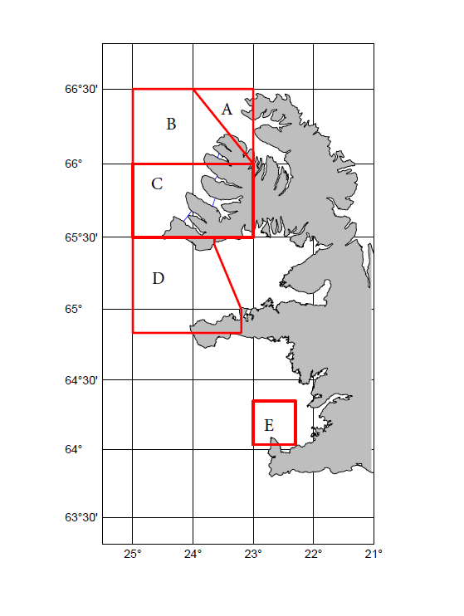

Fylgiskjal 2.

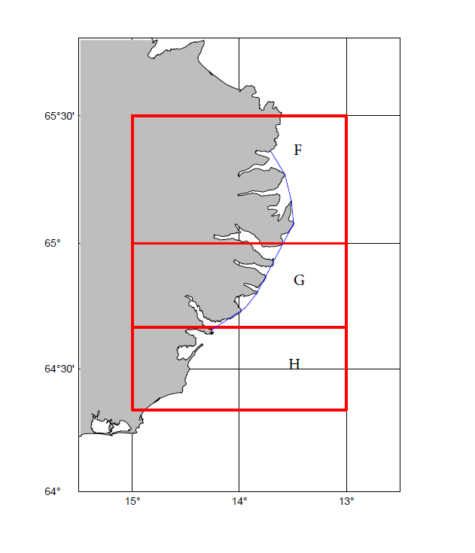

Fylgiskjal 3.

Tilkynningarskyldir reitir.

